FOTOGRAFIAS DE DAÑOS EN UMF 23 PROVOCADOS POR SISMO DEL 07 DE SEPTIEMBRE DE 2017.

MURO EXTERIOR ESTACIONAMIENTO
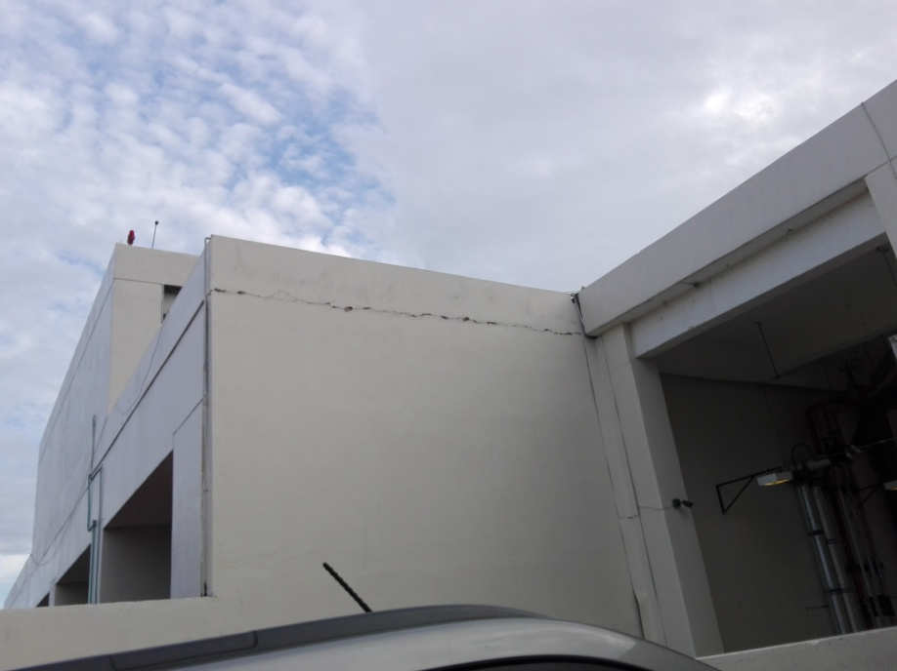

MURO EXTERIOR SUBESTACIÓN
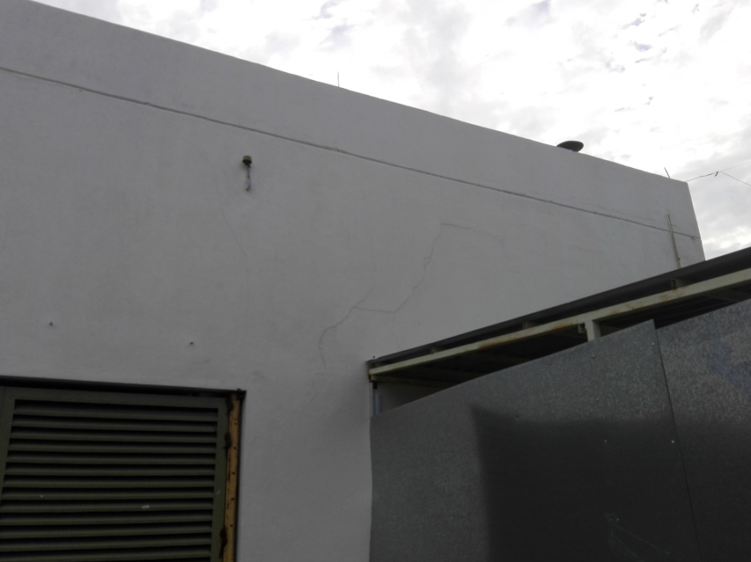

MURO EXTERIOR SALA DE ESPERA , CONSULTORIO 11 MEDIC FAMILIAR, PLANTA ALTA.
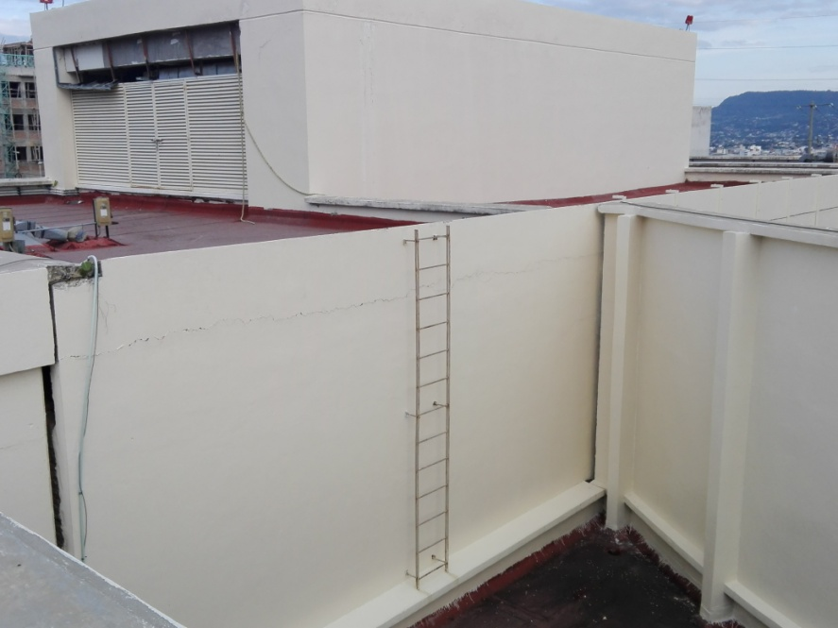
CASA DE MAQ AIRE ACONDICIONADO (CONSULT 1-5, MED FAMILIAR)

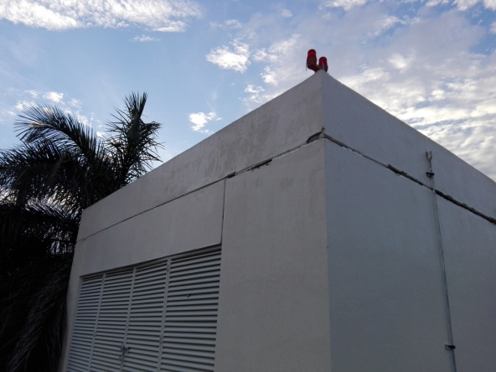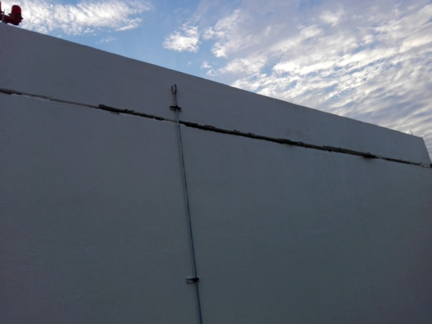
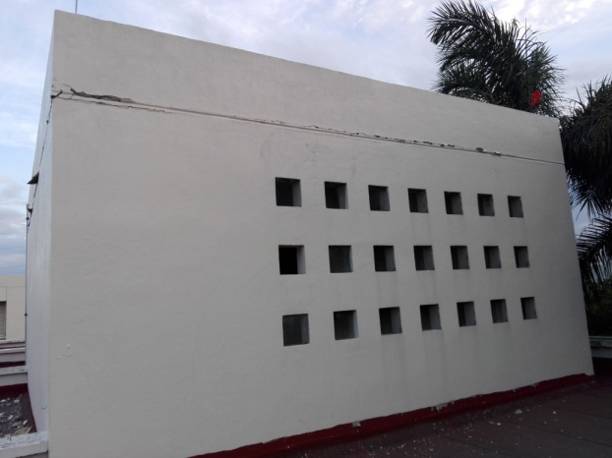

MURO ESTERIOR ESCALERAS P. ALTA
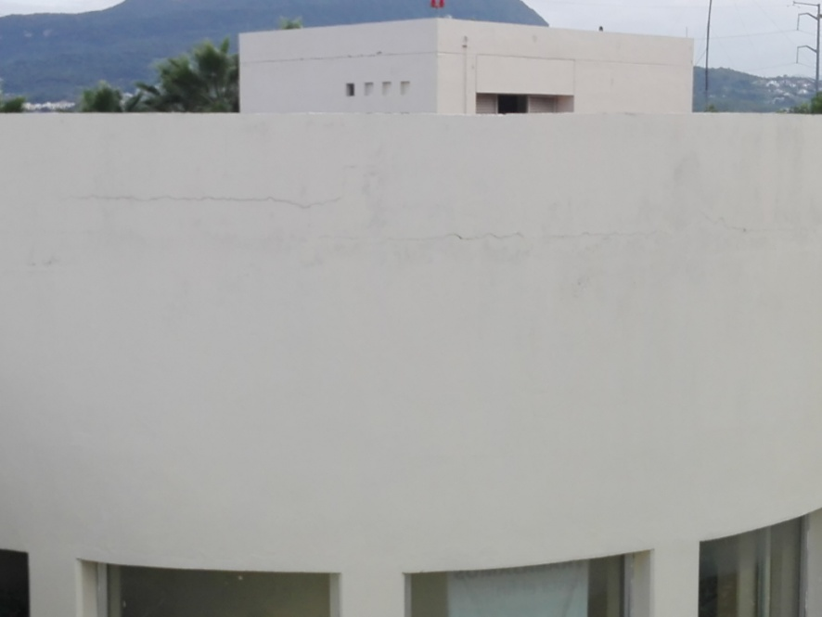

MURO CASA DE MAQ AIRE ACONDICIONADO (CONSULT 6-11, MED FAMILIAR)

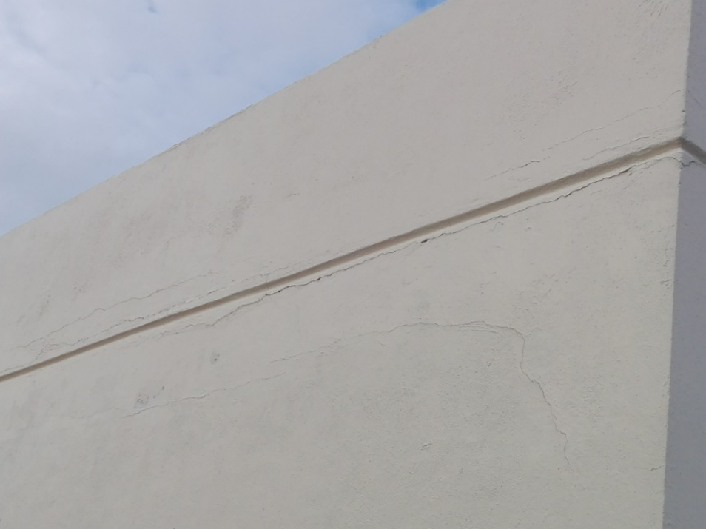

MURO EXTERIOR FACHADA
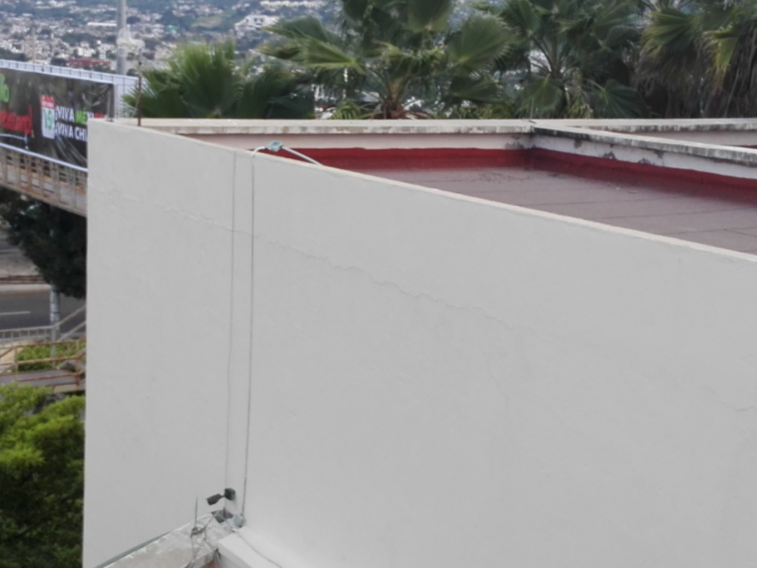

MUROCASA DE MAQ AIRE ACONDICIONADO FARMACIA Y CUERPO DE GOBIERNO
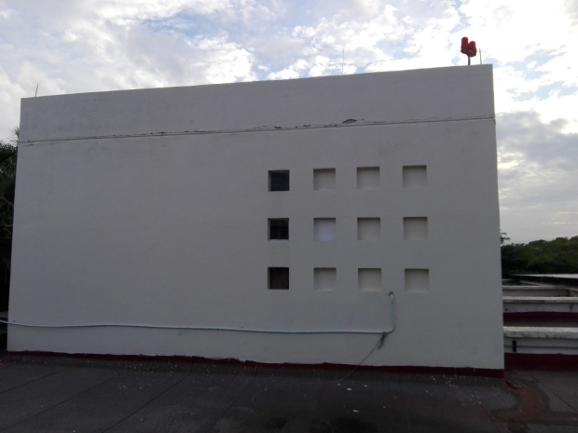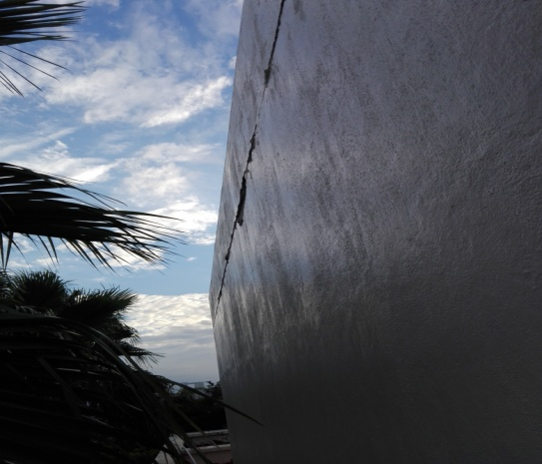
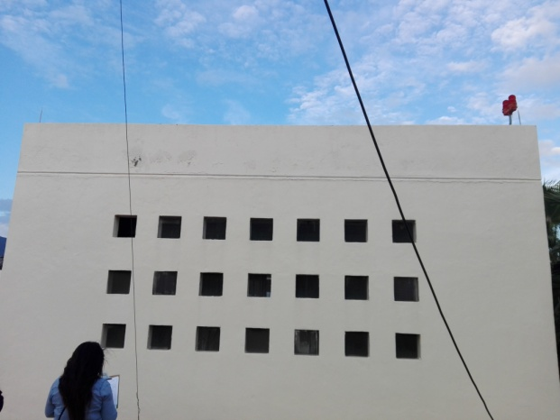

MURO ENTRADA A FARMACIA, ARCHIVO(SALA DE ESPERA)
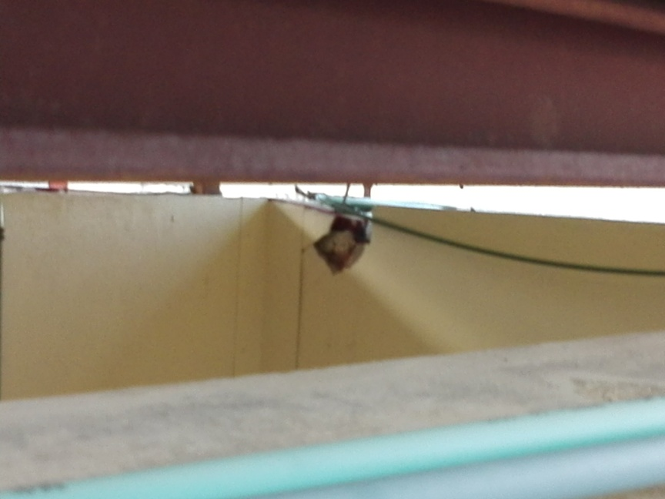

MURO PASILLO ALMACEN Y VACUNACION P. ALTA
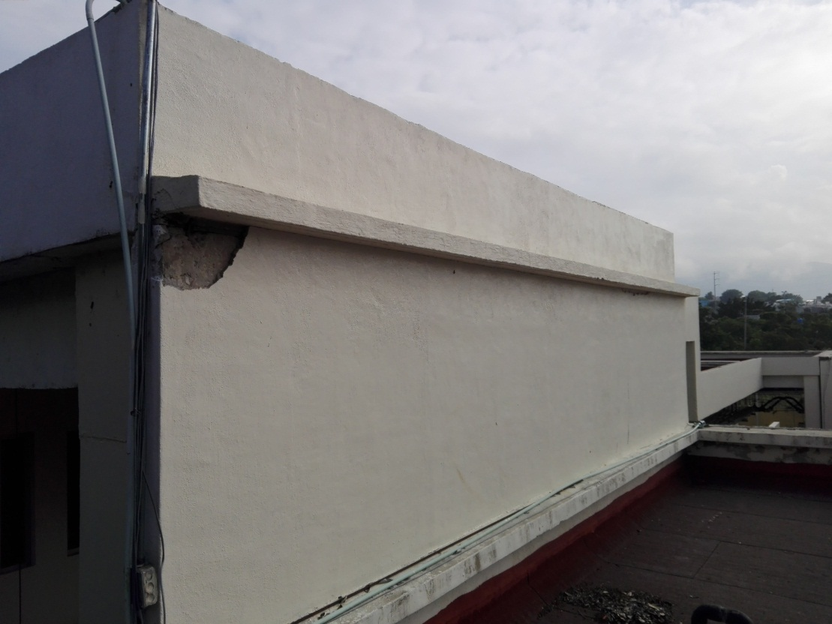

MURO RAMPA HACIA ALMACEN
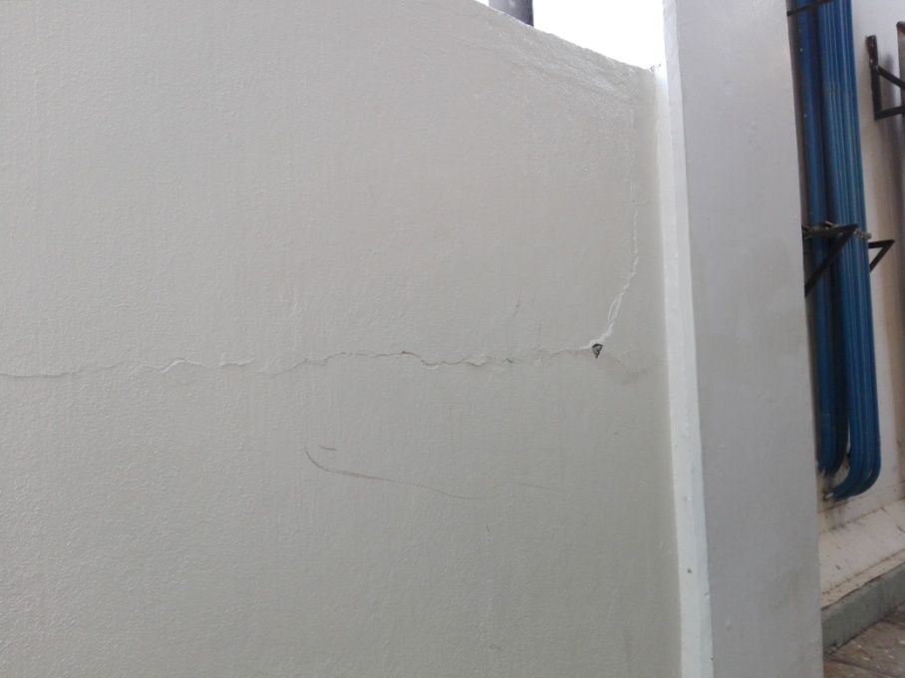

SANLITARIO PUBÑICO MUJERES P.ALTA Y BAJA, LADO PONIENTE

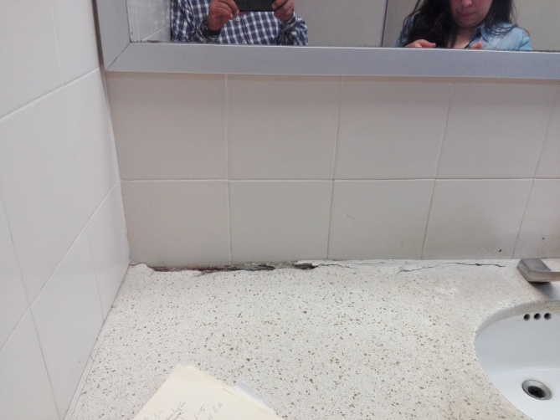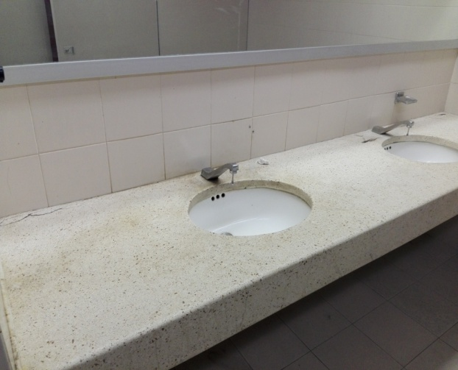
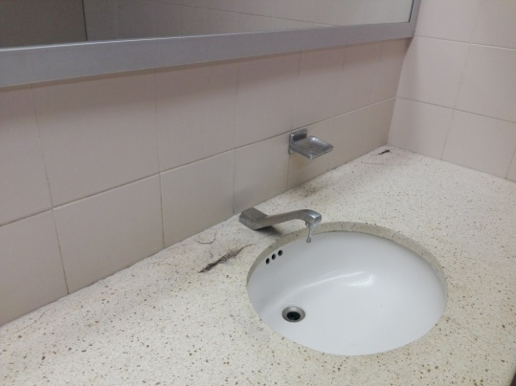
MUROS CONSULTORIO 1 Y 2 DE ESTOMATOLOGIA
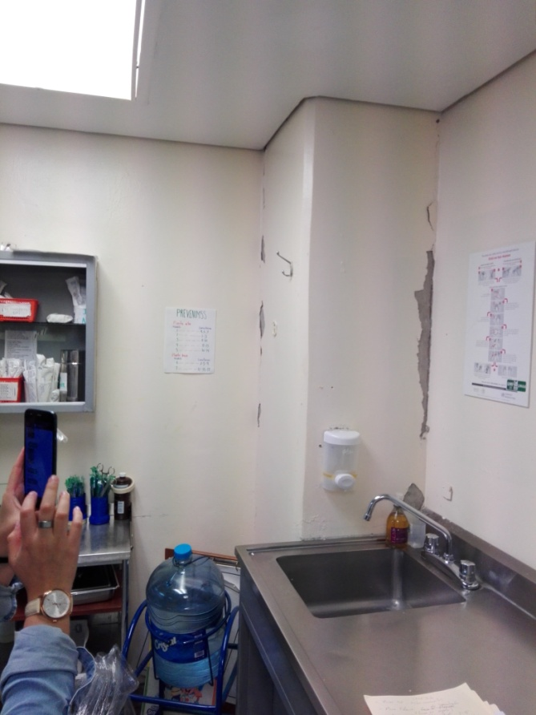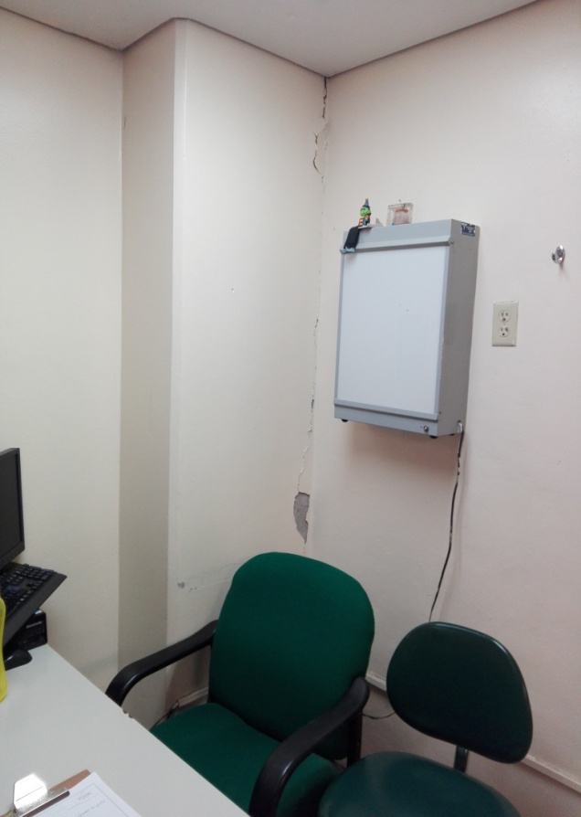

MUROS CONSULTORIO 3 ESTOMATOLOGIA
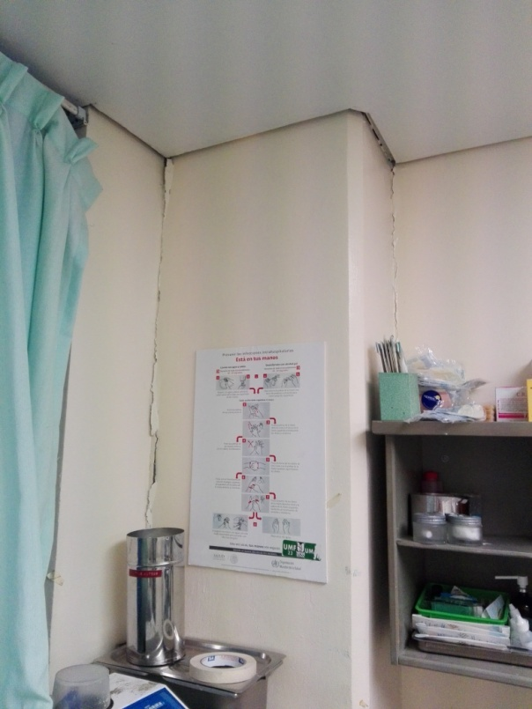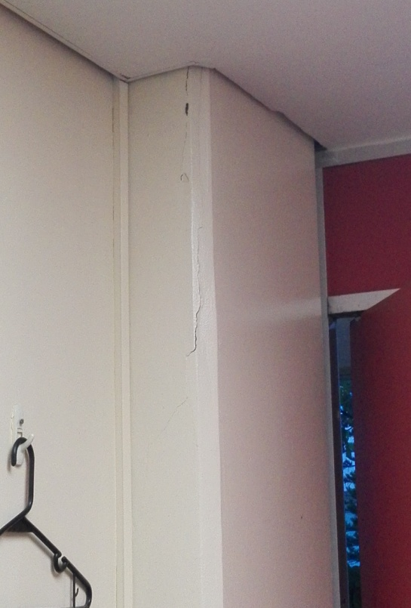
MUROS COORDINACIÓN MÉDICA
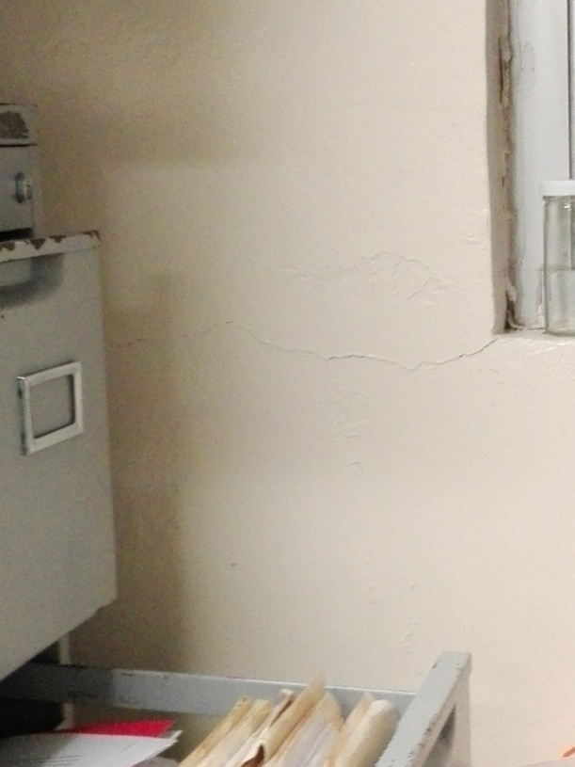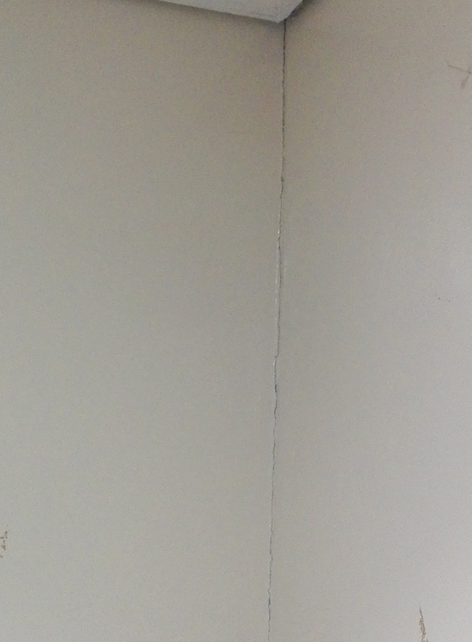

MURO CON ACABADOS EN BAÑO DE EPIDEMIOLOGIA

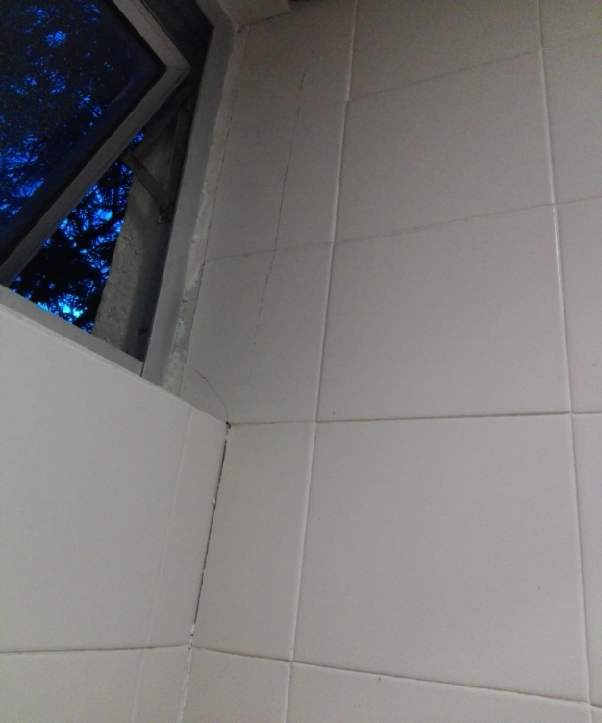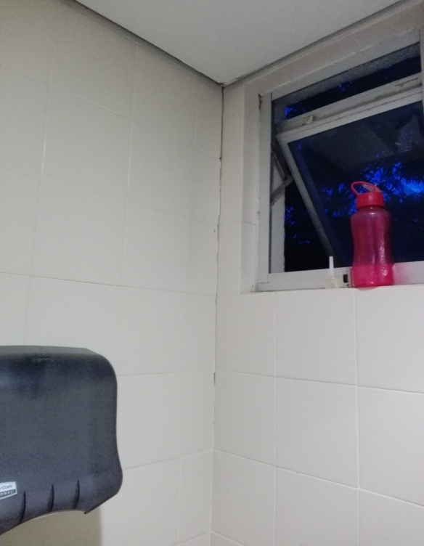
JUNTA CONSTRUCTIVA EN JEFATURA DE ASIST MEDICA

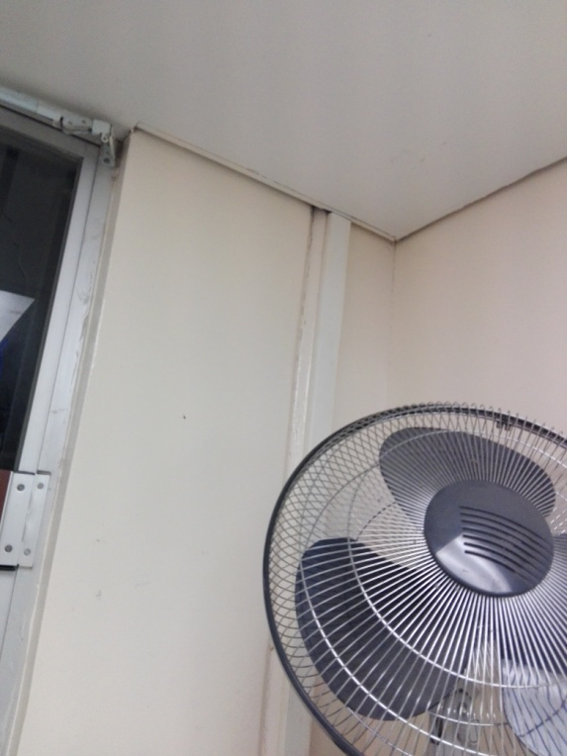

SALA DE ESPERA Y CONSULTORIO DE NUTRICION

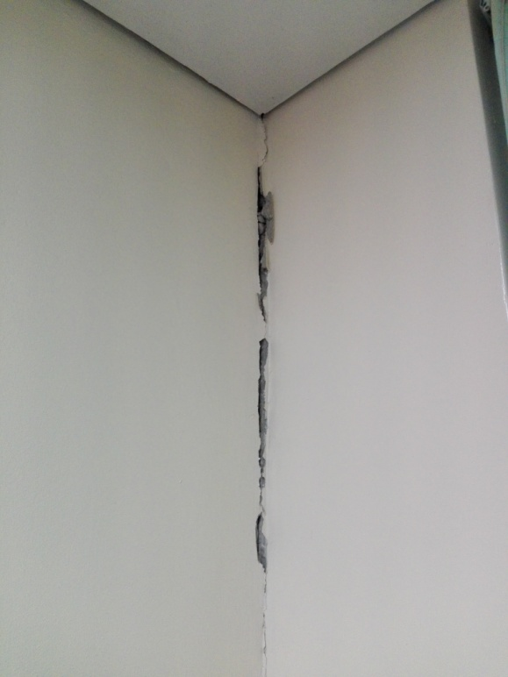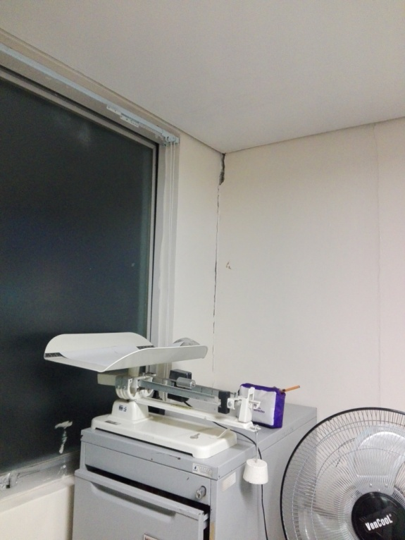
MURO PLAFON DE TABLARROCA EN CONSULTORIO DE DIABETIMSS
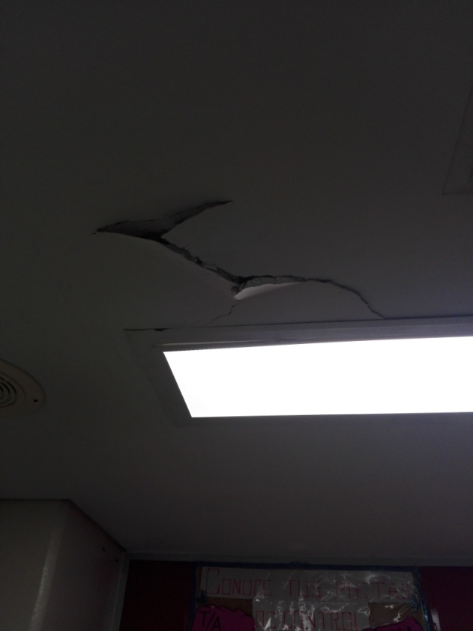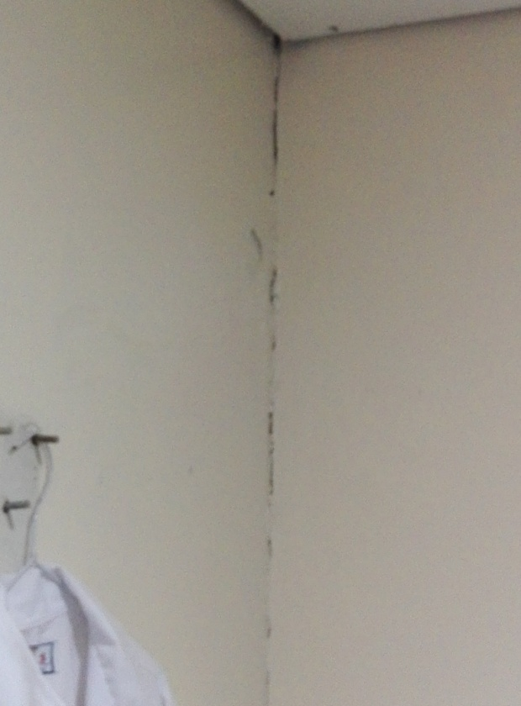

MURO PASILLO CONSULTORIOS 6-11
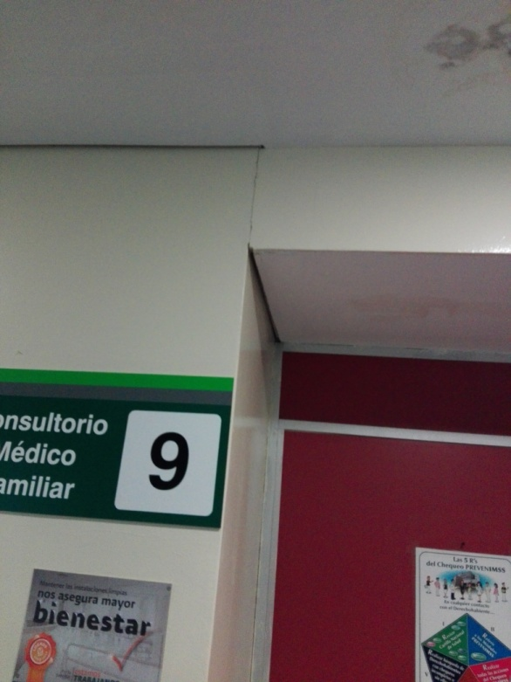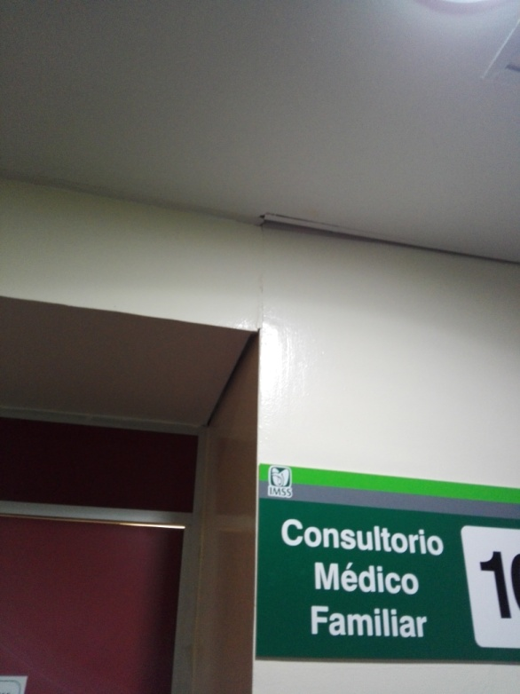

PLAFÓN MODULO 4 CONSULT PREVENIMSS
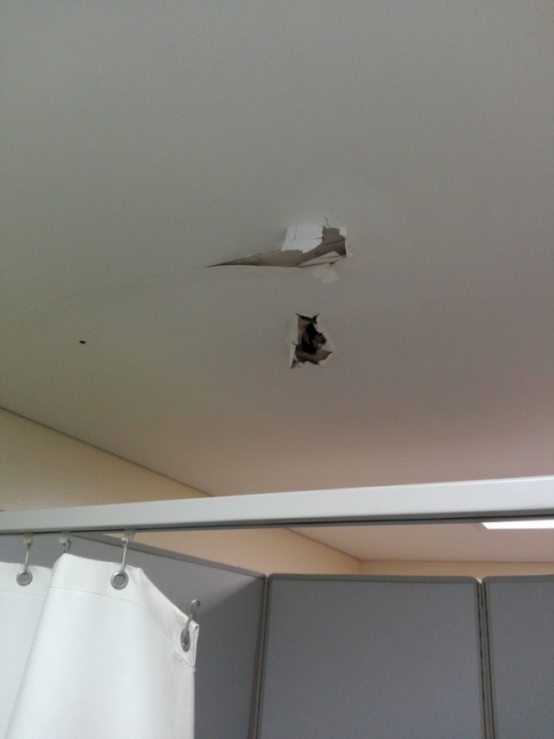

CONSULTORIO 9 (DESPRENDIMIENTO REPELLO EN COLUMNA)
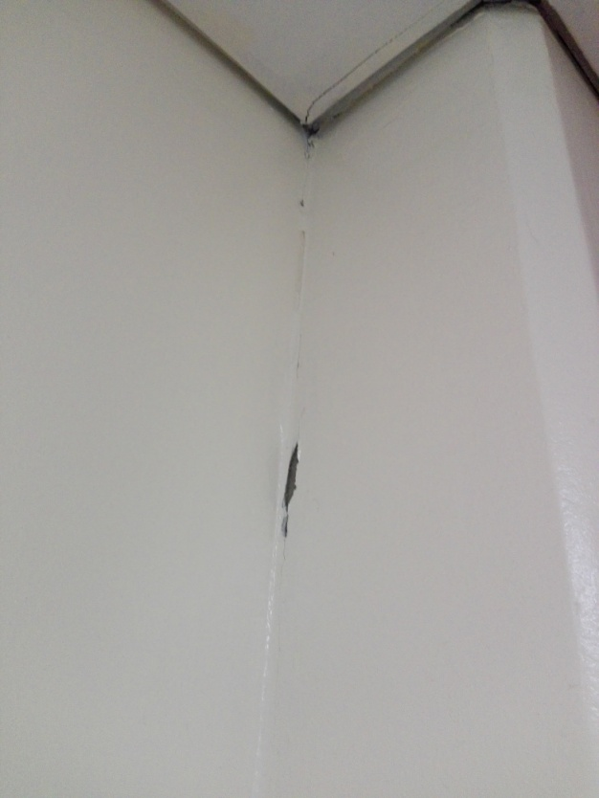
CONSULTORIO 10 ( DAÑO EN PLAFÓN DE TABLARROCA)
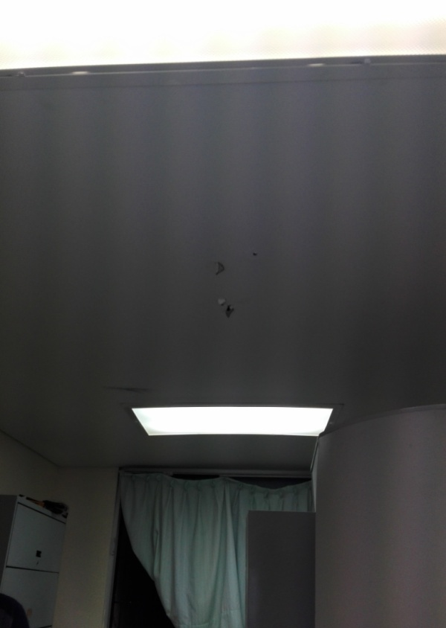

MURO CONSULTORIO 11
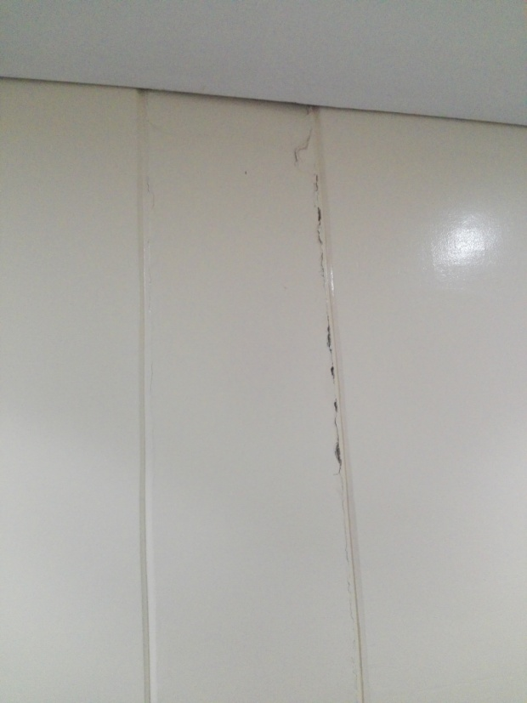
MURO EXTERIOR DE RACK DE COMUNICACIONES
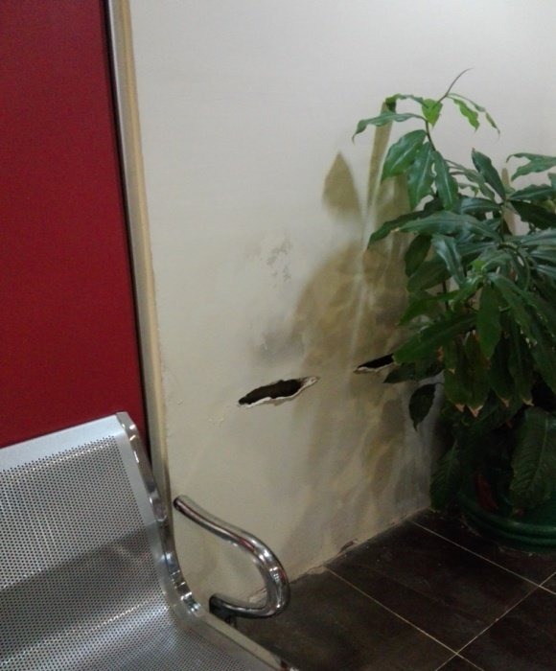

MURO INTERIOR EN FARMACIA
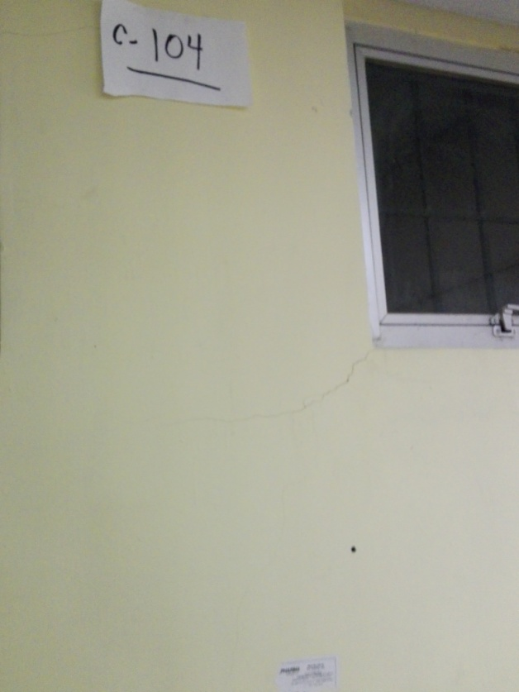

CRISTAL OFOCINA DE ABASTO
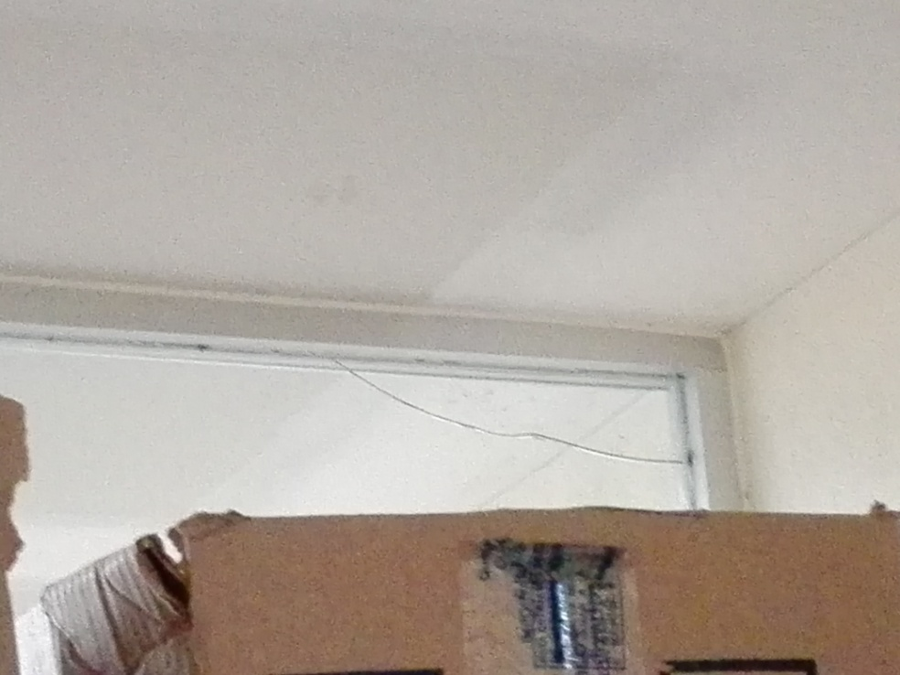
MURO EN CONSULTORIO 16
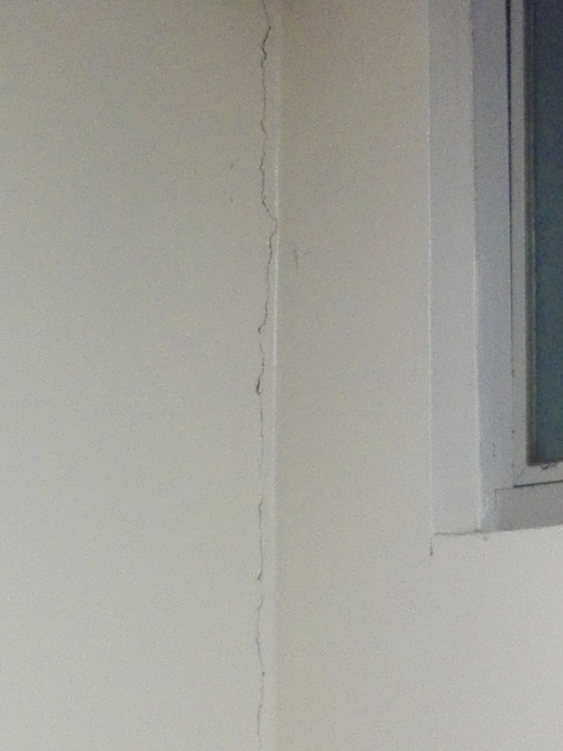

MURO CONSULTORIO 15
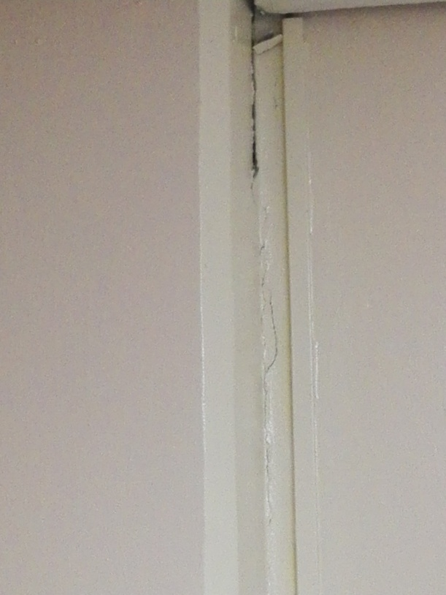

MURO CONSULTORIO 14
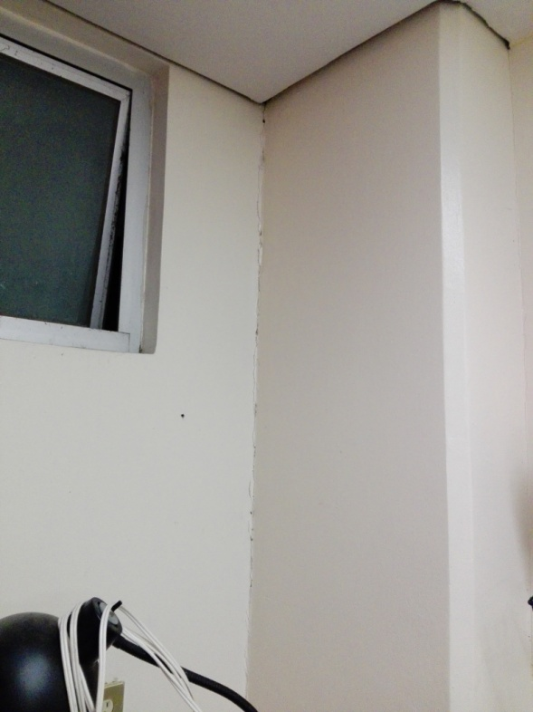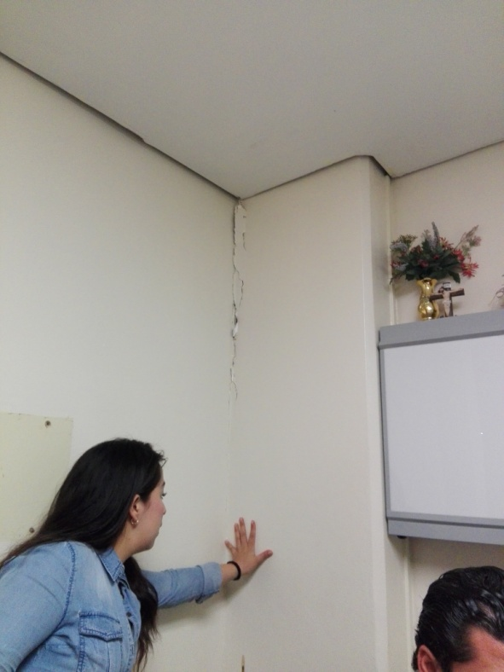

MURO CONSULTORIO 13
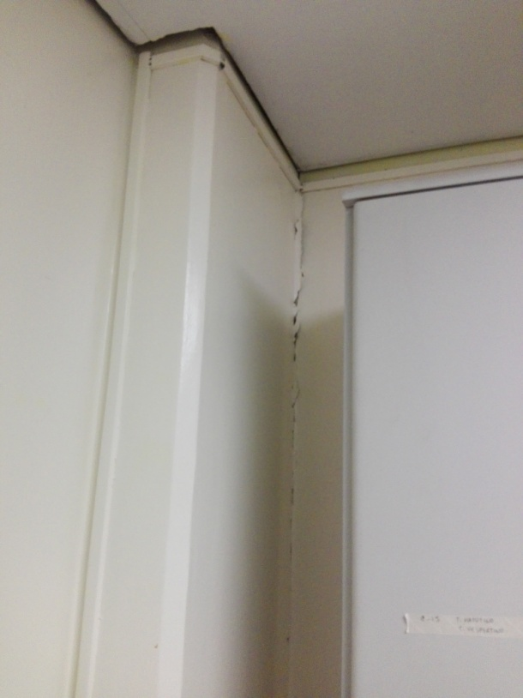

PLAFON PASILLO HACIA CONSULTORIO 12
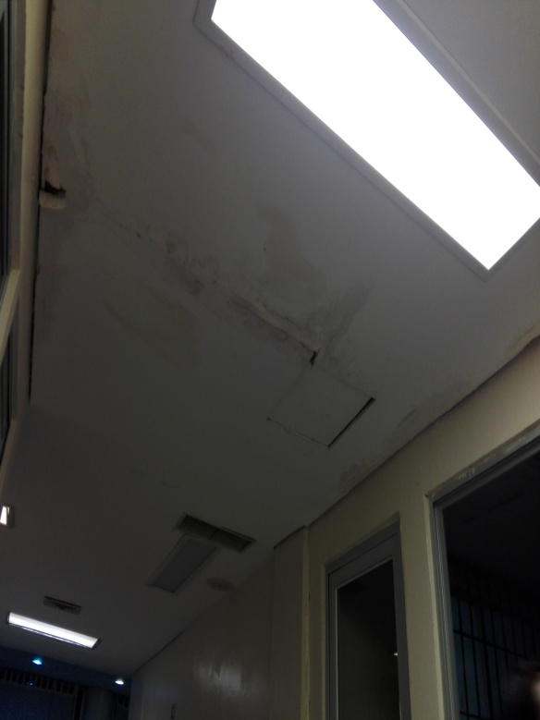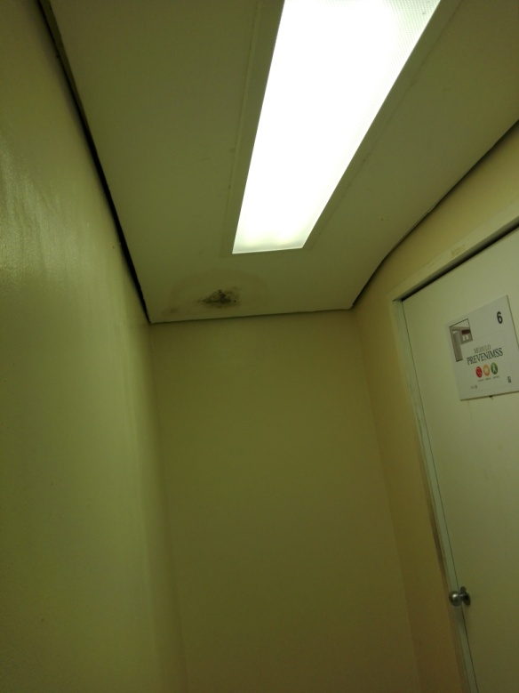

MURO JEFATURA DE SALUD PÚBLICA
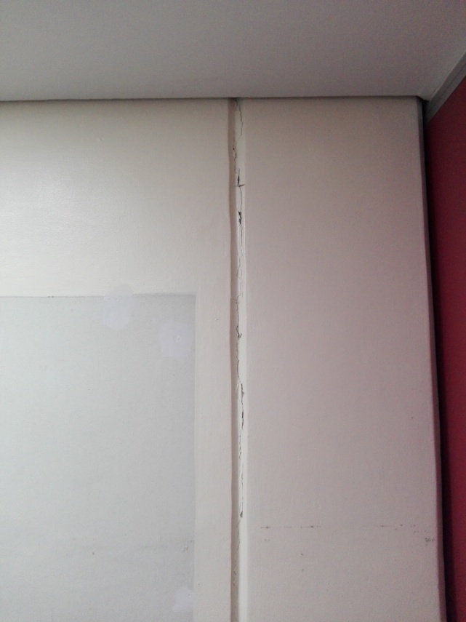
MURO DE PASILLO QUE UNE ALA ORIENTE CON PONIENTE PLANTA BAJA (SALAS DE ESPERA)
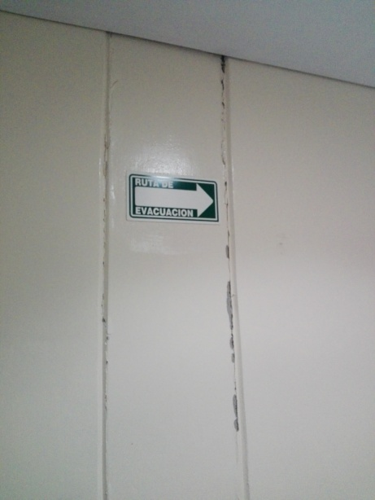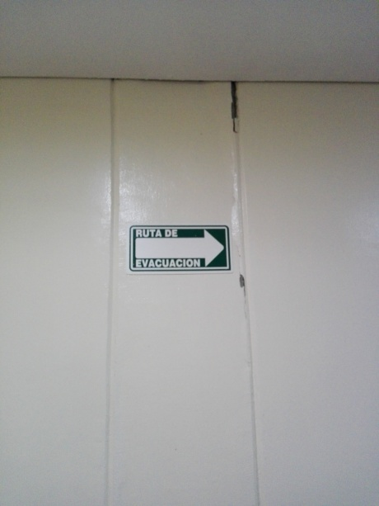

TOMA DE MUESTRAS LABORATORIO
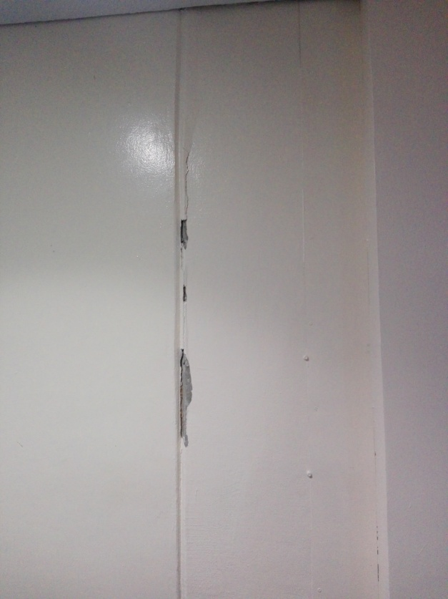
TOMA DE MUESS DE ORINA EN LABORATORIO
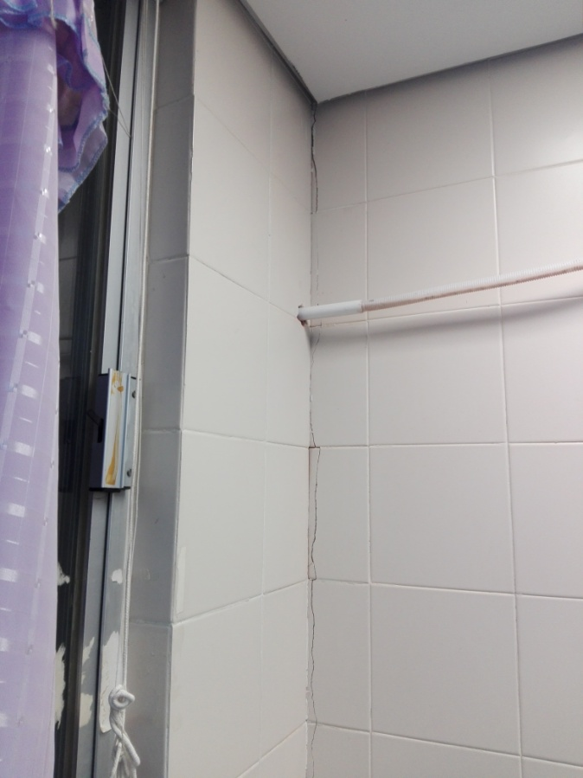
BODEGA RESULTADOS RAYOS X
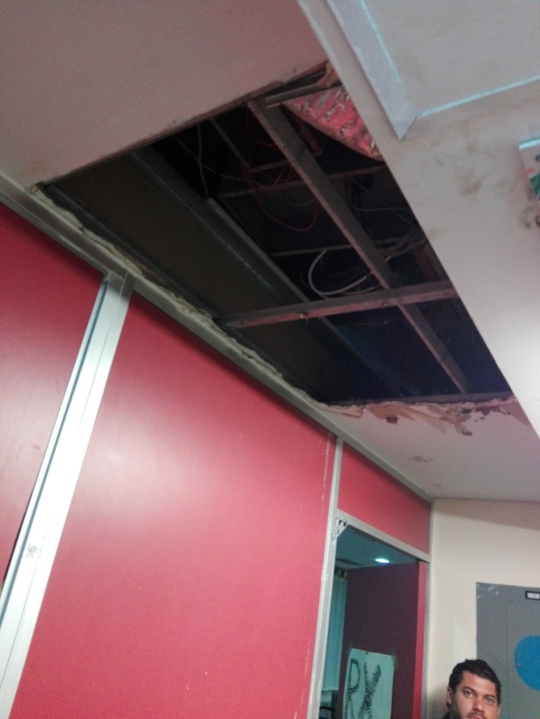

SANITARIO PÚBLICO MUJERES LADO ORIENTE PLANTA BAJA
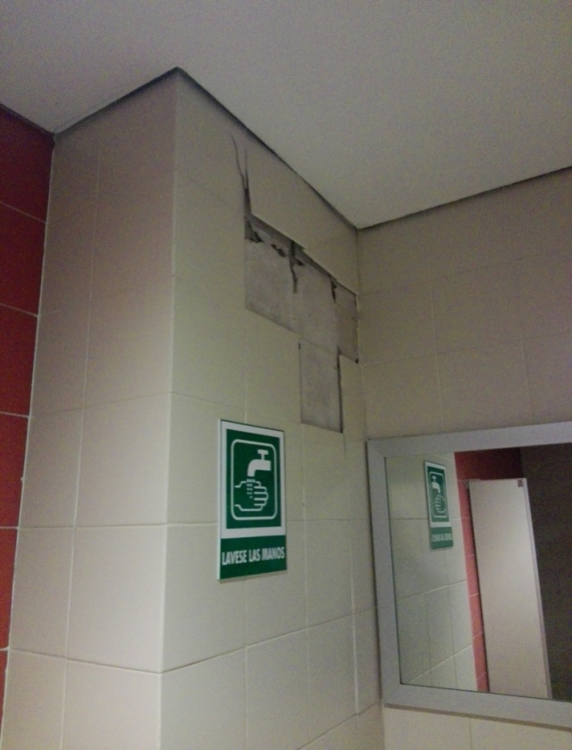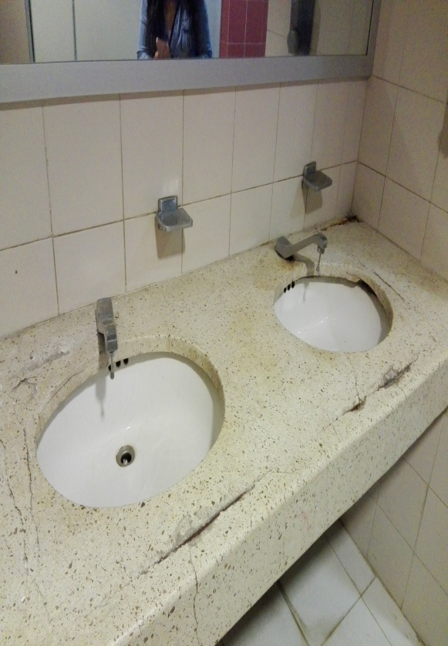
SANITARIO PÚBLICO HOMBRES LADO ORIENTE PLANTA BAJA
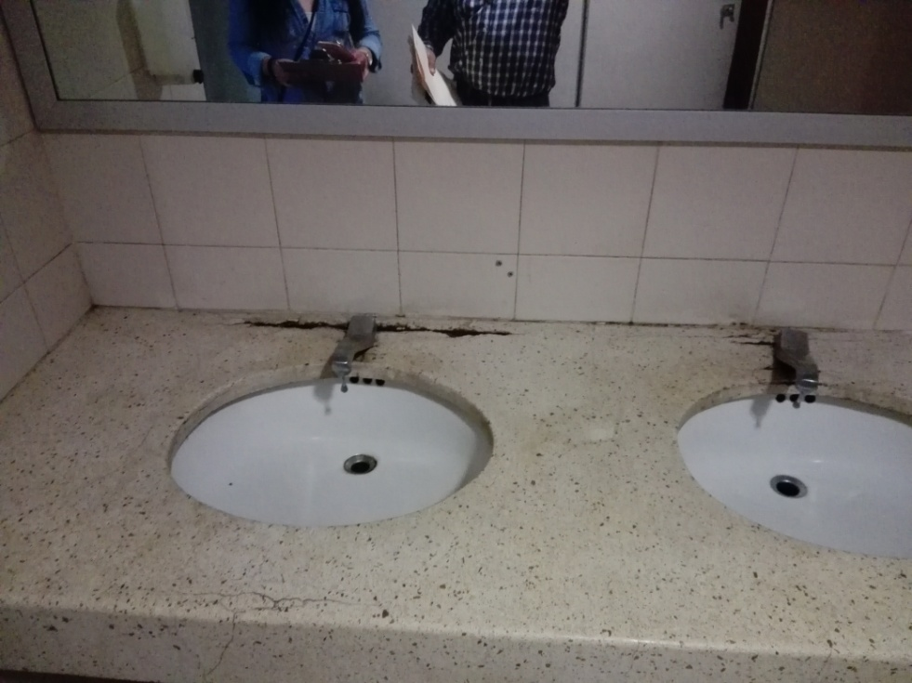

CURACIONES
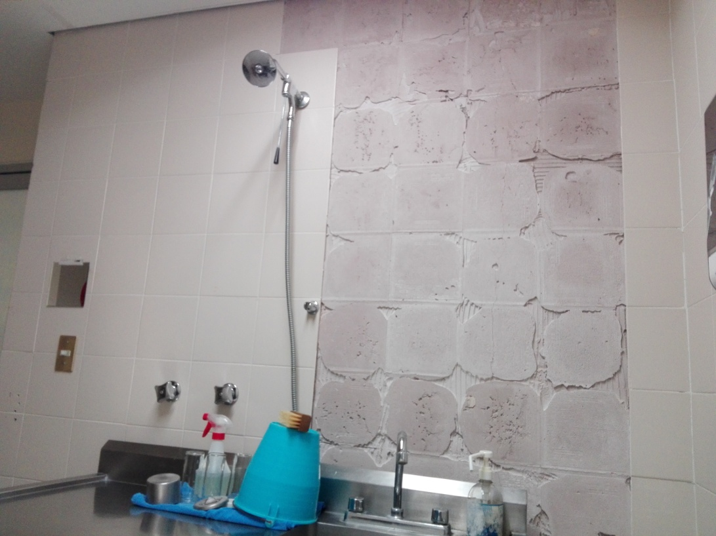

PASILLO RAYOS X Y CEYE
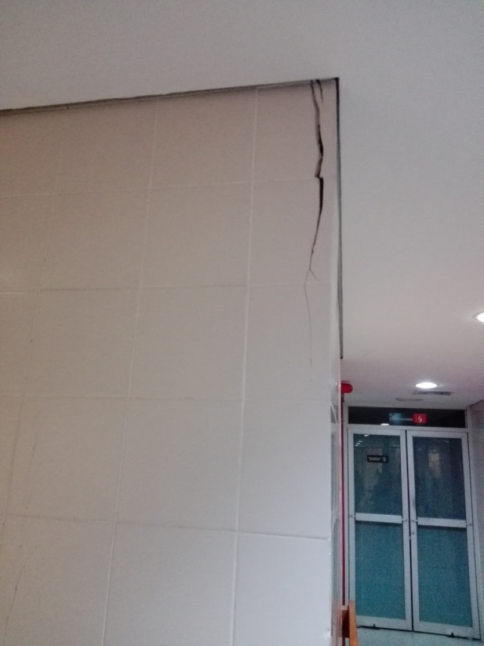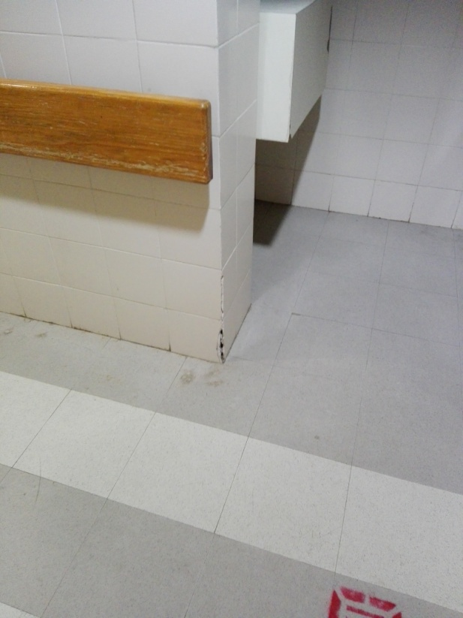

CRISTAL ENTRADA A EPIDEMIOLOGIA
